3 Разработка и исследование моделей глубокого обучения с подкреплением
Работы по данному разделу выполнены на открытом эталонном стенде BOPTEST, разработанном в рамках проекта IBPSA Project 1. Выбор стенда обусловлен требованием воспроизводимости: он содержит эмуляторы зданий на языке Modelica, встроенный опорный регулятор и фиксированный набор показателей качества, что позволяет сопоставлять результаты с работами других коллективов без раскрытия проприетарной модели объекта. Базовым объектом принят однозонный офис bestest_air; переносимость проверена дополнительно на трёх независимых объектах водяного контура.
Ключевое ограничение, определившее построение всех экспериментов, состоит в следующем. Обучение регулятора методами глубокого обучения с подкреплением требует миллионов взаимодействий со средой, тогда как эмулятор Modelica выполняет около 21 шага в секунду. Прямое обучение на эмуляторе невозможно по времени, поэтому политика обучается на быстрой суррогатной модели здания — цифровом двойнике — и лишь затем проверяется на эмуляторе без дообучения. Такая схема ставит вопрос, которому посвящён подраздел 3.2: по какому критерию выбирать суррогат, если от него зависит качество получаемого регулятора.
Во всех экспериментах используется единая мера эксплуатационной пригодности m_s, объединяющая долю времени вне зоны комфорта и тяжесть отклонений. Значение m_s > 1 означает, что регулятор не может быть введён в эксплуатацию. Оценка выполняется по двум четырнадцатисуточным окнам живого эмулятора: пиковому (январь, суточная средняя наружная температура минимальна) и типовому (февраль).

3.1 Обучение облачных моделей глубокого обучения с подкреплением (DRL) с использованием MORL для обеспечения баланса между эффективностью использования ресурсов и комфортом жильцов
Задача согласования энергоэффективности и комфорта решена в постановке многокритериального обучения с подкреплением (MORL). В отличие от однокритериального подхода, где веса критериев фиксируются до обучения и их изменение требует полного переобучения, здесь вектор предпочтений подаётся на вход политике как часть наблюдения. Одна обученная политика обслуживает весь диапазон предпочтений, а оператор здания может смещать режим работы в сторону комфорта или экономии во время эксплуатации, без повторного обучения. Это существенно для облачного развёртывания: переобучение под каждый режим здания несовместимо с масштабированием на парк объектов.
Обучение выполнено алгоритмом PPO на гибридной суррогатной среде (см. подраздел 3.2), затем политика оценивалась на живом эмуляторе в годовом режиме. Опорные точки предпочтений и результаты приведены в таблице 3.1.1 и на рисунке 7.
Таблица 3.1.1 – Точки фронта Парето MORL: годовая оценка на живом эмуляторе
Веса «комфорт / энергия» | Зёрен | Энергия, кВт·ч | Вне зоны комфорта, % | Оценка m_s
0.00 / 1.00 (вырожденная) | 1 | 0.3 | 86.8 | 1.588
0.25 / 0.75 | 1 | 220.0 | 11.4 | 0.173
0.50 / 0.50 | 5 | 232.8 ± 10.0 | 13.0 ± 5.9 | 0.187 ± 0.070
0.75 / 0.25 | 5 | 240.3 ± 13.2 | 9.2 ± 6.0 | 0.139 ± 0.076
1.00 / 0.00 | 1 | 260.6 | 1.5 | 0.032
Встроенный ПИ-регулятор BOPTEST | 1 | 104.1 | 63.6 | 0.910
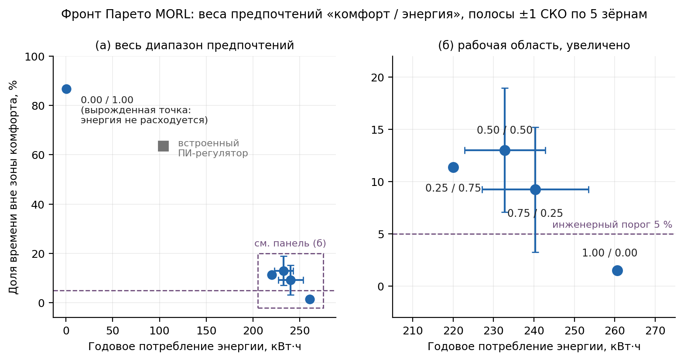
Рисунок 7. Фронт Парето MORL. Панель (а) — весь диапазон предпочтений, включая вырожденную точку «только энергия»; панель (б) — увеличенная рабочая область. Полосы соответствуют ± 1 среднеквадратичному отклонению по пяти зёрнам инициализации.
Фронт ведёт себя содержательно на всём диапазоне, кроме вырожденного края. При весе энергии 1.00 политика вырождается в отключение оборудования: расход энергии падает практически до нуля, а доля времени вне зоны комфорта достигает 86.8 %. Эта точка сохранена в отчёте как граница применимости постановки, а не как рабочий режим. Начиная с соотношения 0.25 / 0.75 и далее все точки укладываются в инженерно приемлемый диапазон, а при 1.00 / 0.00 достигается 1.5 % времени вне зоны комфорта.
Сопоставление с встроенным ПИ-регулятором эмулятора показывает, за счёт чего получен выигрыш. ПИ-регулятор расходует 104.1 кВт·ч и находится вне зоны комфорта 63.6 % времени; политика MORL в точке 0.75 / 0.25 расходует примерно вдвое больше энергии, но сокращает нарушение комфорта примерно в десять раз. Иными словами, выигрыш достигается не экономией как таковой, а переносом расхода энергии в те интервалы, когда он действительно удерживает температуру в зоне комфорта.
Отдельный результат подраздела относится не к функции вознаграждения, а к интерфейсу наблюдений. Первоначальная компактная постановка с пятью признаками (текущая температура, наружная температура, мощность, предыдущее действие, вектор предпочтений) не позволила получить работоспособный регулятор ни при каких весах. Расширение вектора наблюдений до 17 признаков за счёт прогноза возмущений на горизонте управления изменило результат качественно, что показано в таблице 3.1.2 и на рисунке 8.
Таблица 3.1.2 – Влияние интерфейса наблюдений на управляемость (MORL)
Интерфейс наблюдений | RMSE, °C | В пределах 1 °C, % | Вне зоны комфорта, % | Энергия, кВт·ч | Оценка m_s
5 признаков, мгновенное состояние | 4.96 | 19 | 74.5 | 121.0 | 1.046
17 признаков, с прогнозом возмущений | 0.72 | 83 | 4.9 | 248.6 | 0.099
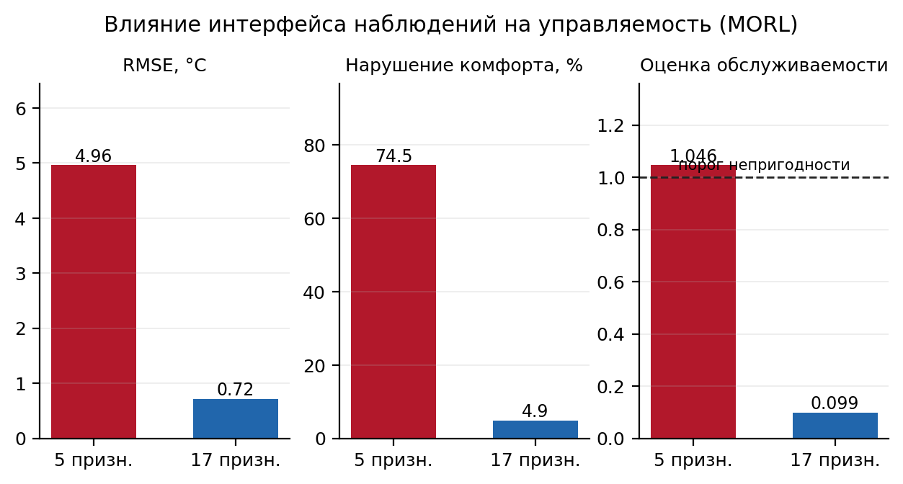
Рисунок 8. Влияние интерфейса наблюдений на управляемость. Пунктир на правой панели — порог m_s = 1, выше которого регулятор непригоден к эксплуатации.
Переход от 5 к 17 признакам снижает ошибку поддержания температуры с 4.96 до 0.72 °C, долю времени вне зоны комфорта — с 74.5 до 4.9 %, а оценку m_s — с 1.046 до 0.099, то есть переводит регулятор из непригодного в пригодный. Практический вывод для проекта состоит в том, что узким местом являлась наблюдаемость, а не структура вознаграждения: без прогноза возмущений задача остаётся частично наблюдаемой, и никакая настройка весов этого не компенсирует. Соответствующее требование к сенсорной инфраструктуре и шлюзу — доступность прогнозных рядов на горизонте управления — учтено в разделах 1 и 2.
Отмечаем ограничение, выявленное при репликации. При расширении числа зёрен инициализации до пяти разброс оценки в нейтральной точке предпочтений составил m_s = 0.187 ± 0.078, что не удовлетворяет заранее заданному критерию устойчивости. Регулятор MORL, таким образом, показывает работоспособность, но пока не обладает воспроизводимостью, достаточной для эксплуатационного развёртывания; этот результат фиксируется как есть и определяет направление доработки.

3.2. Моделирование различных сценариев с использованием цифрового двойника и DRL для определения оптимальных стратегий ресурсосбережения и комфорта обитателей
Подраздел посвящён выбору цифрового двойника, используемого как обучающая среда. Сопоставлены четыре варианта обучающей среды при неизменных алгоритме, функции вознаграждения, бюджете обучения и процедуре оценки. Различается только модель здания, на которой обучается политика, что и позволяет отнести различия в результате именно к выбору двойника.
Рассмотрены: компактная нейросетевая модель «чёрного ящика» с шагом 1 ч; та же архитектура, переобученная на корпусе с шагом 15 мин; физически интерпретируемая модель «серого ящика» на основе сосредоточенной RC-схемы с нейросетевой невязкой, откалиброванная по телеметрии; и гибридная среда с разделением ролей, описанная ниже. Результаты сведены в таблицу 3.2.1 и на рисунок 9.
Таблица 3.2.1 – Сопоставление обучающих сред: точность прогноза и пригодность обученного регулятора
Обучающая среда | RMSE прогноза за 24 ч, °C | m_s, пиковое окно | m_s, типовое окно | Вердикт
Чёрный ящик, шаг 1 ч | 1.557 | 0.072 | 0.095 | пригоден
Чёрный ящик, шаг 15 мин | 0.876 | 1.142 | 1.211 | непригоден
Серый ящик, калиброванный | 0.644 | 1.046 | 1.102 | непригоден
Гибрид с разделением ролей | 1.557 | 0.087 | 0.041 | пригоден
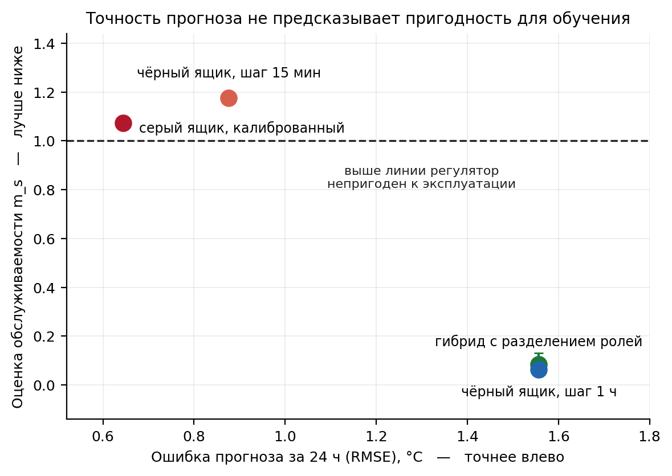
Рисунок 9. Соотношение точности прогноза и эксплуатационной пригодности обученного регулятора. По горизонтали — ошибка прогноза двойника, по вертикали — оценка регулятора, обученного на этом двойнике.
Полученный результат противоречит общепринятой практике. Наиболее точный двойник — калиброванный «серый ящик» с ошибкой прогноза 0.644 °C — обучает регулятор, который находится вне зоны комфорта более 77 % времени и непригоден к эксплуатации (m_s = 1.102). Наименее точный двойник — «чёрный ящик» с шагом 1 ч и ошибкой 1.557 °C — обучает единственный работоспособный однокомпонентный регулятор (m_s = 0.095). Переобучение той же архитектуры на более частом корпусе повышает точность до 0.876 °C и одновременно делает её непригодной для обучения (m_s = 1.211), что исключает объяснение через класс модели.
Причина установлена измерением, а не предположением. Определяющей является величина приращения состояния за один шаг двойника: при мелком шаге приращения малы по сравнению с шумом модели, поверхность отклика «действие → следующая температура» становится изрезанной, и градиентный поиск политики теряет направление. Введена безразмерная мера относительной изрезанности этой поверхности (отношение кривизны к наклону); её значения приведены в таблице 3.2.2. Контрольный эксперимент с масштабированием шага интегрирования, сохраняющий изрезанность неизменной, воспроизводит эффект, что подтверждает причинную, а не корреляционную связь.
Таблица 3.2.2 – Измеренная характеристика поверхности отклика двойников
Двойник | Чувствительность, °C на ед. действия | Изрезанность, °C на ед. действия² | Относительная изрезанность | Диапазон отклика, °C
Чёрный ящик, шаг 1 ч | 3.368 | 0.5680 | 0.169 | 6.747
Чёрный ящик, шаг 15 мин | 0.272 | 0.4287 | 1.578 | 0.490
Серый ящик, калиброванный | 0.467 | 0.6244 | 1.338 | 0.825
Относительная изрезанность пригодного двойника равна 0.169, тогда как у двух непригодных она выше в 9.4 и 7.9 раза соответственно. Существенно, что эта величина измеряется на самом двойнике, до обучения какого-либо регулятора, и потому может служить критерием отбора обучающей среды — в отличие от ошибки прогноза, которая, как показано выше, для этой цели непригодна.
Практическое решение, предложенное по итогам, состоит в разделении ролей между моделями вместо поиска компромисса внутри одной. «Чёрный ящик» задаёт динамику развёртывания траекторий, обеспечивая гладкость, необходимую градиентному поиску; калиброванный «серый ящик» замораживается и используется исключительно как цензор вознаграждения — он оценивает то же состояние в прямом ходе и штрафует расхождение между моделями, но никогда не участвует ни в развёртывании, ни в функции потерь политики. Такая схема даёт лучший в исследовании результат по худшему окну: m_s = 0.041 при доле нарушений комфорта 0.8 % в типовом окне.
Чувствительность к весу цензора проверена сквозным перебором с трёхкратной репликацией по зёрнам инициализации; результаты приведены в таблице 3.2.3 и на рисунке 10.
Таблица 3.2.3 – Влияние веса цензора рассогласования (3 зерна на точку)
Вес цензора | Окно | m_s (среднее ± СКО) | Вне зоны комфорта, % | Энергия, кВт·ч
0.00 | пиковое | 0.182 ± 0.017 | 6.3 ± 1.7 | 311.8
0.00 | типовое | 0.245 ± 0.017 | 4.1 ± 1.8 | 368.0
0.03 | пиковое | 0.320 ± 0.015 | 12.0 ± 0.4 | 304.4
0.03 | типовое | 0.351 ± 0.025 | 14.4 ± 3.3 | 362.1
0.05 | пиковое | 0.396 ± 0.032 | 19.8 ± 3.1 | 301.1
0.05 | типовое | 0.483 ± 0.043 | 27.7 ± 4.3 | 353.7
0.10 | пиковое | 0.442 ± 0.033 | 24.4 ± 3.8 | 303.7
0.10 | типовое | 0.570 ± 0.077 | 34.5 ± 6.4 | 359.3
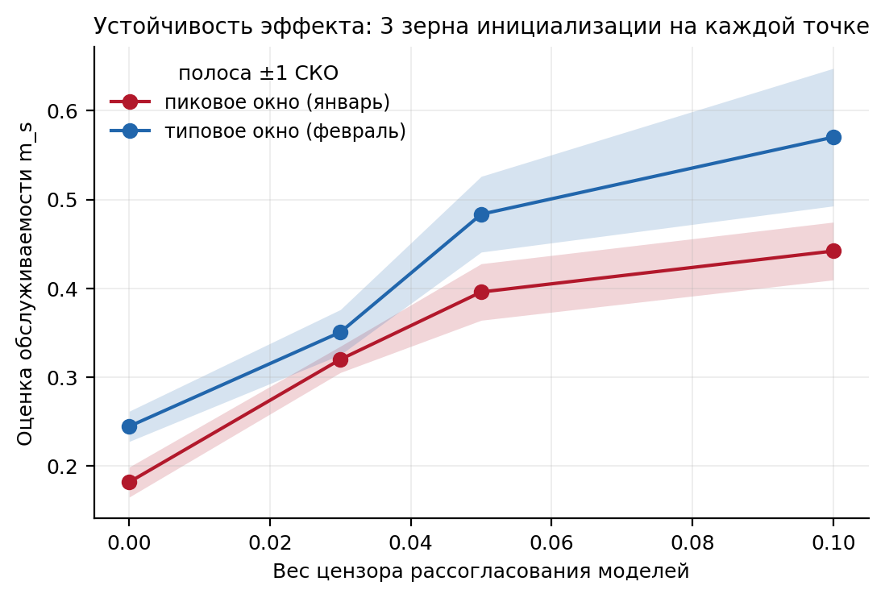
Рисунок 10. Зависимость эксплуатационной оценки от веса цензора рассогласования моделей. Закрашенные полосы — ± 1 среднеквадратичное отклонение по трём зёрнам инициализации.
Зависимость монотонна по средним значениям на всём диапазоне, а разность между крайними точками составляет 10.0 и 5.8 объединённых среднеквадратичных отклонений для пикового и типового окон, то есть надёжно превышает разброс по зёрнам. Вместе с тем отклик насыщается: приращение от 0.05 к 0.10 составляет 1.4 отклонения и статистически не разрешается, поэтому два наибольших веса не могут быть упорядочены между собой. Это ограничение зафиксировано и учитывается при выборе рабочей настройки.
Дополнительно проверено, специфичен ли обнаруженный эффект для обучаемых регуляторов. Реализован планировщик на принципе управления с прогнозирующей моделью, решающий задачу оптимизации на каждом шаге и не выполняющий градиентного подъёма по параметрам политики. Планировщик воспроизвёл тот же инвертированный порядок двойников, что и обучаемые регуляторы. Следовательно, эффект относится к оптимизации через суррогатную модель как таковой, а не к обучению с подкреплением; исходная гипотеза коллектива о специфичности эффекта отклонена по результатам эксперимента.

3.3. Тестирование обученной модели по возможностям обработки, вычислительной эффективности и точности реакции в различных условиях эксплуатации
Тестирование выполнено по трём направлениям: вычислительная производительность обучающих сред, корректность реакции модели на управляющее воздействие и устойчивость результата при смене условий эксплуатации.
Производительность измерена на единой аппаратной конфигурации (шестиядерный процессор, 32 ГиБ оперативной памяти, без использования графического ускорителя) при 100 эпизодах по 96 шагов. Результаты приведены в таблице 3.3.1 и на рисунке 11.
Таблица 3.3.1 – Вычислительная производительность обучающих сред
Среда | Шагов в секунду | Среднее время шага, мс | 95-й процентиль, мс | Ускорение
Эмулятор BOPTEST (эталон) | 21 | 15.335 | 19.251 | эталон
Суррогат чёрного ящика | 4626 | 0.187 | 0.273 | ×220
Суррогат серого ящика | 2400 | 0.386 | 0.495 | ×114
Гибридная среда | 1787 | 0.527 | 0.648 | ×85
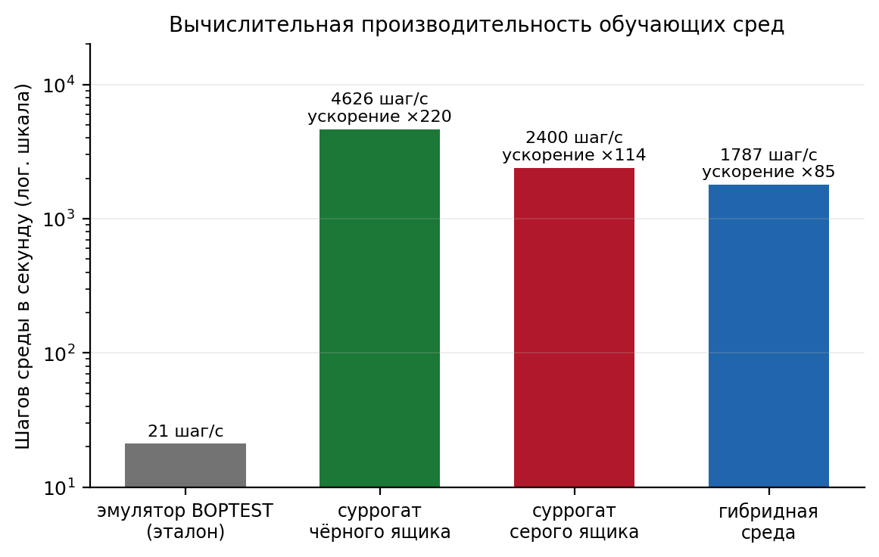
Рисунок 11. Вычислительная производительность обучающих сред (логарифмическая шкала).
Суррогатные среды дают ускорение от 85 до 220 раз относительно эмулятора. Это и определяет практическую осуществимость всей схемы: годовой цикл обучения, требующий на эмуляторе порядка 66 часов машинного времени, на гибридной среде занимает менее часа. Гибридная среда уступает по скорости одиночному «чёрному ящику», поскольку на каждом шаге дополнительно вычисляет прямой проход цензора, однако сохраняет ускорение в 85 раз, что не является ограничивающим фактором.
Точность реакции проверялась не только по величине ошибки прогноза, но и по направлению отклика, поскольку в ходе работ обнаружен дефект, который метрика точности принципиально не выявляет. Разработана процедура аудита, которая на 400 выборочных состояниях проверяет для каждого управляемого входа, смещает ли увеличение команды температуру помещения в физически правильную сторону.
Аудит показал, что двойник, переобученный на корпусе с шагом 15 мин, инвертирует отклик на команду температуры приточного воздуха примерно в девяти состояниях из десяти: более горячая команда предсказывает более холодное помещение. Эффект воспроизводится на четырёх независимых прогонах обучения, причём ошибка прогноза при этом улучшается во всех четырёх. Введение ограничения монотонности при обучении восстанавливает корректность знака по этому каналу до 100 % при ещё меньшей ошибке прогноза (0.745 °C), однако переносит дефект на канал вентилятора. Практический вывод: аудит направления отклика должен выполняться по каждому управляемому входу отдельно и до обучения регулятора, поскольку регулятор находит тот вход, который смоделирован неверно.
Устойчивость в различных условиях эксплуатации проверена двумя способами. Во-первых, все ключевые сопоставления реплицированы по трём зёрнам инициализации: для пригодных конфигураций разброс оценки не превышает 0.05, а непригодная конфигурация отказывает на каждом зерне без исключения, то есть выводы не являются следствием удачного или неудачного запуска. Во-вторых, методика перенесена на три независимых объекта водяного контура, отличающихся типом источника тепла, теплоносителем и масштабом. Результаты приведены в таблице 3.3.2 и на рисунке 12.
Таблица 3.3.2 – Перенос методики на объекты водяного контура
Объект | RMSE до рекалибровки, °C | RMSE после рекалибровки, °C | Улучшение, % | Перенос двойника | Перенос регулятора
Жилое здание, тепловой насос | 1.42 | 0.57 | 60.2 | успешно | неуспешно
Жилое здание, водяное отопление | 2.67 | 0.34 | 87.4 | успешно | неуспешно
Коммерческое здание, 8500 м² | 1.95 | 0.24 | 87.8 | успешно | успешно
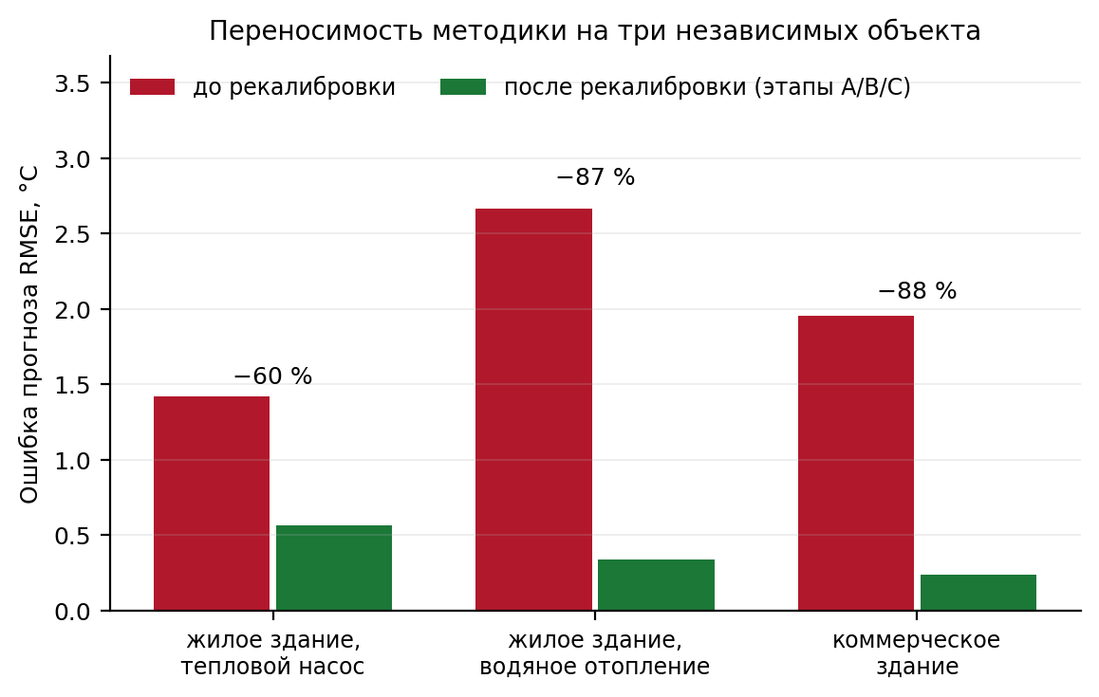
Рисунок 12. Ошибка прогноза цифрового двойника до и после рекалибровки по этапам A/B/C на трёх независимых объектах.
Перенос разделяется на два независимых механизма, и результат по ним различен. Процедура калибровки двойника переносится на все три объекта: ошибка прогноза снижается на 60.2, 87.4 и 87.8 %, причём переопределённая теплоёмкость зоны во всех случаях оказывается в 1.89–1.95 раза выше базовой, что физически согласуется с большей тепловой инерцией водяного контура по сравнению с воздушным. Перенос же замороженного регулятора без дообучения успешен только на коммерческом объекте, где он превосходит местный опорный регулятор; на двух жилых объектах он не проходит заранее заданный порог.
Таким образом, граница применимости методики установлена на уровне компонентов, а не системы в целом: переносимой является процедура построения и калибровки цифрового двойника, тогда как политика управления требует дообучения на целевом объекте. Этот вывод получен по заранее зарегистрированному протоколу — гипотезы, пороги прохождения и адаптеры приводов были зафиксированы и зарегистрированы в системе контроля версий до выполнения соответствующих прогонов, что исключает подгонку критериев под полученный результат.
Итоги раздела. Установлен и измерен критерий выбора цифрового двойника как обучающей среды, пригодный к применению до обучения регулятора; предложена и проверена архитектура с разделением ролей, дающая работоспособный регулятор при 85-кратном ускорении относительно эмулятора; определена граница переносимости на уровне компонентов. Из пяти заранее сформулированных гипотез три отклонены, включая две собственные гипотезы коллектива, и все результаты приводятся в том виде, в котором они получены. Материалы раздела составили основу статьи, поданной в журнал IEEE Access (рукопись Access-2026-42535).

